**Чайнворд**

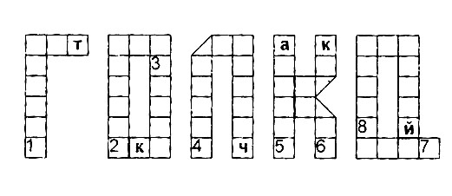

**1.** Тканина для пошиття одягу, який будуть оздоблювати вишивкою. **2.** Пристрій, який використовують, щоб запобігти проколу пальця. **3.** Шов, який використовують для підшивання країв виробу, оздоблюють одяг і предмети побуту. **4.** Пристрій, за допомогою якого затягують нитку в голку. **5.** Використову­ється для копіювання малюнка. **6.** «Простий тамбур». **7.** Тка­нина для килимків, диванних подушок, які будуть оздоблюва­ти вишивкою. **8.** Різновид шва «козлик».

**Кросворд «Шви вишивання»**

***По горизонталі:*** **2.** Шов, який використовується для обметування петель швейного виробу та зрізів тканини. **3.** Шов, назва якого походить від спеціальних круглих п'ялець.

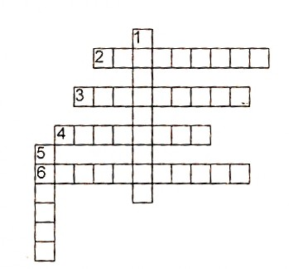**4.** Різновид «петельного» шва. **6.** Шов «козлик», виконаний різноко­льоровими нитками у декілька рядків.

***По вертикалі****:* **1.** Шов, що складається з ряду косих стібків які щільно прилягають один до одного.

**5.** Шов, який з лицево­го боку утворений рядом перехрещених стібків.

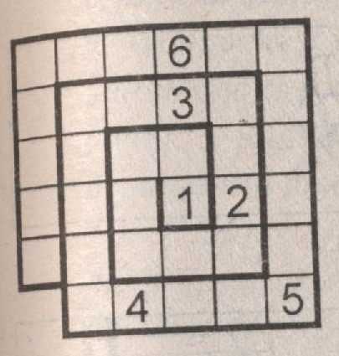**Чайнворд**

1 Найпростіший елемент будь-якого узору. **2.** Країна, в якій було знайдено в VII- IX ст. в'язаний багатоколірний виріб. **3.** В'язаний виріб. **4.** Нитки для в'язання. **5.** Елемент узору, який буває з накидом, з двома наки­дами, схрещений. **6.** Вид гачка в залежності від матеріалу, з якого він зроблений.